文档编号 | IAAS-DDS 002
文档版本 | 1.0
拟制人 | 王宁
日期 | 2015.9.9

公有云管理控制台
（业务参数配置）
概要设计说明书

变更说明
日期 | 版本 | 变更位置 | 变更说明 | 作者
2015．9．9 | 1.0.0 |  | 新建 | 王宁

目 录
变更说明 2
目 录 3
1 概述 4
1.1 业务分析 4
1.1.1 用例图 4
1.1.2 主机型号流程图 4
1.1.3 默认子网流程图 6
1.2 定义、缩略语 7
1.3 参考资料 7
2 Form设计 8
3 前台设计 8
3.1 主机型号规划 8
3.1.1 主机型号列表/默认子网列表 8
3.1.2 新建主机型号 8
3.1.3 编辑主机型号 9
3.1.4 删除主机型号 9
3.1.5 删除默认子网 9
3.1.6 编辑默认子网 9
4 Service接口 9
5 Model设计 9
5.1 主机型号表(平台层次表) 9
5.2 Ecsc云主机模型表(底层层次) 10
5.3 子网表 10
6 后台设计 11
6.1 类设计 11
6.1.1 模块类图 11
6.1.2 模块类说明 12
6.2 默认子网 12
6.2.1 SysSetUpController 12
6.2.2 SysSetUpService 15
6.2.3 SysSetUpServiceImpl 16

概述

业务规则
1.1.1 云主机模型

1.1.2 默认子网设置

业务分析

用例图
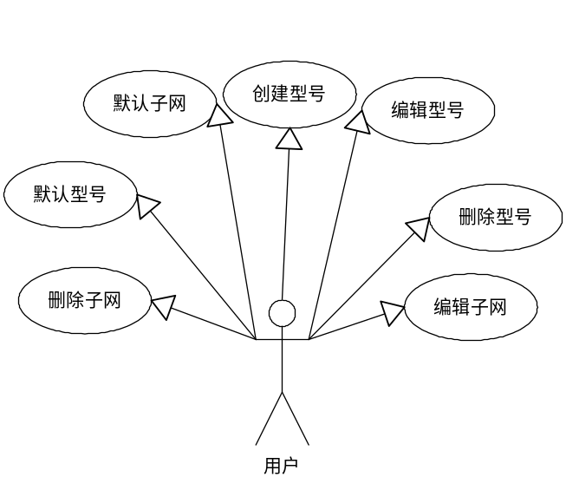

主机型号流程图

主机型号列表
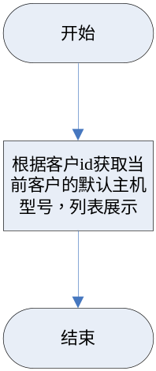

增加主机型号
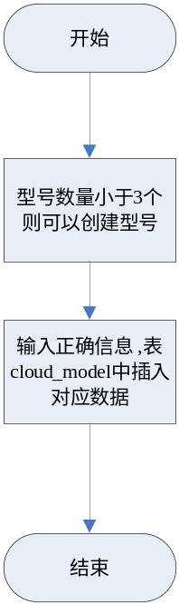

编辑主机型号
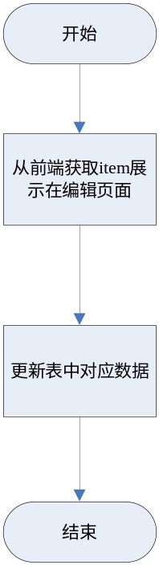

删除主机型号
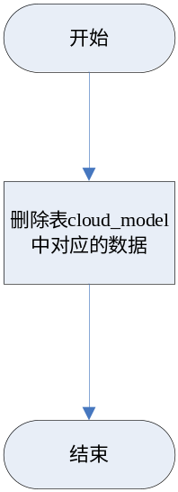

默认子网列表
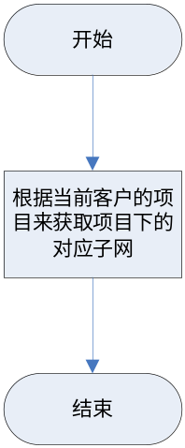

默认子网流程图

编辑默认子网
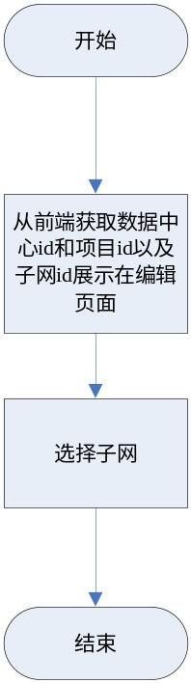

删除默认子网
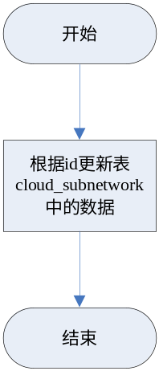

定义、缩略语

参考资料
- 《公有云管理控制台V1.0.0原型2015.08.06》

Form设计

前台设计

主机型号规划
前端代码路径：app/syssetup/
菜单资源 | Controller | Web目录 | RequestMapping | 备注 | html
主机型号列表/默认子网列表 | setUpTypeController | setUp.js | sys/setUp/findVmType.do  sys/setUp/findSubNet.do |  | index.html
删除主机型号 |  | setUp.js | sys/setUp/deleteVmType.do | 删除主机型号
删除默认子网 |  | setUp.js | sys/setUp/deleteSubNet.do | 删除默认子网
编辑主机型号 | updateTypeController | setUp.js | sys/setUp/updateVmType.do | 编辑主机型号 | editVmType.html
编辑默认子网 | updaSubNetController | setUp.js | Sys/setUp/updateSubNet.do | 编辑子网 | editSubNet.html
新建主机型号 | creatTypeController | setUp.js | sys/setUpType/addType.do | 新建主机型号 | editVmType.html

主机型号列表/默认子网列表
1，点击业务参数配置菜单 进入业务参数配置网页面，展示主机型号列表和默认子网列表

新建主机型号
1，点击新建主机型号别按钮进入新建主机型号界面
2，输入必填信息，比对信息正确性(正则)
3，点击保存，保存主机型号

编辑主机型号
1，点击编辑主机型号，进入编辑主机型号页面
2，从前台获取item展示在编辑页面，编辑数据
3，点击保存按钮，保存主机型号

删除主机型号
1，点击删除主机型号，弹出是否删除提示，点击是判断主机型号是否可以删除如果可以删除主机型号，如果不可以弹出提示，点击否不删除
2，操作后刷新主机型号列表

删除默认子网
1，点击删除按钮，从前端获取子网id
2，刷新默认子网列表

编辑默认子网
1，点击编辑，从前端页面获取默认子网信息，进入编辑页面
2，保存，刷新默认子网列表

Service接口

Model设计

主机型号表(平台层次表)
数据表名称 |  | cloud_model
功能说明 |  | 云主机模板(用户级)
序号 | 字段名称 | 中文名称 | 类型 |  | 说明 | 非空 | 业务规则
1 | model_id | 模板id | VC(32) |  |  | N | PK
2 | model_name | 模板名称 | VC(100)
3 | model_vcpus | Cpu核数 | N(20)
4 | model_ram | 内存大小 | N(20)
10 | model_cusid | 用户id | VC(32)
11 | reserve1 | 保留字段 | VC(100)
12 | reserve1 | 保留字段 | VC(100)
13 | reserve1 | 保留字段 | VC(100)
索引名称 |  |  | Unique | 索引字段

Ecsc云主机模型表(底层层次)
数据表名称 |  | cloud_ecscflavor
功能说明 |  | 存储云主机类型（云主机模板）
序号 | 字段名称 | 中文名称 | 类型 |  | 说明 | 非空 | 业务规则
1 | flavor_id | 模板id | VC(32) |  |  | N | PK
2 | flavor_name | 模板名称 | VC(100)
3 | flavor_vcpus | Cpu核数 | N(20)
4 | flavor_ram | 内存大小 | N(20) |  | 单位：MB
5 | flavor_disk | 硬盘大小 | N(20) |  | 单位：GB
10 | flavor_cusid | 客户id | VC(32)
索引名称 |  |  | Unique | 索引字段

子网表
数据表名称 |  | cloud_subnetwork
功能说明 |  |  | 存储子网数据信息
序号 | 字段名称 |  | 中文名称 | 类型 | 说明 | 非空 | 业务规则
1 | subnet_id |  | 子网id | VC(100) |  | N | PK
2 | subnet_name |  | 子网名称 | VC(100) |  | N
3 | create_name |  | 创建人 | VC(100) | 登录用户
4 | create_time |  | 创建时间 | DT |  | N
5 | prj_id |  | 项目id | VC(100) |  | N | FK
6 | dc_id |  | 数据中心id | VC(100) |  | N | FK
7 | net_id |  | 网络id | VC(100) |  | N | FK
8 | route_id |  | 路由id | VC(100) |  |  | FK
9 | ip_version |  | Ip版本 | C(1) | 4或6 | N
10 | cidr |  | 网络地址 | VC(100) |  | N
11 | gateway_ip |  | 网关ip | VC(100) |  | N
12 | is_shared |  | 共享 | C(1) | 1代表 是，0代表 否
13 | pooldata |  | 网络地址池 | VC(100) |  | N
14 | is_forbiddengw |  | 是否禁用网关 | C(1) | 1代表 是，0代表 否
15 | is_default |  | 是否是默认 | C(1) | 1:是，0：否
16 | reserve2 |  | 保留字段2 | VC(100)
17 | reserve3 |  | 保留字段3 | VC(100)
18 | reserve4 |  | 保留字段4 | VC(100)
19 | reserve5 |  | 保留字段5 | VC(100)
索引名称 |  |  |  | Unique | 索引字段
Cloud_subnetworkprj |  |  |  |  | prj_id

后台设计

类设计

模块类图

业务参数配置

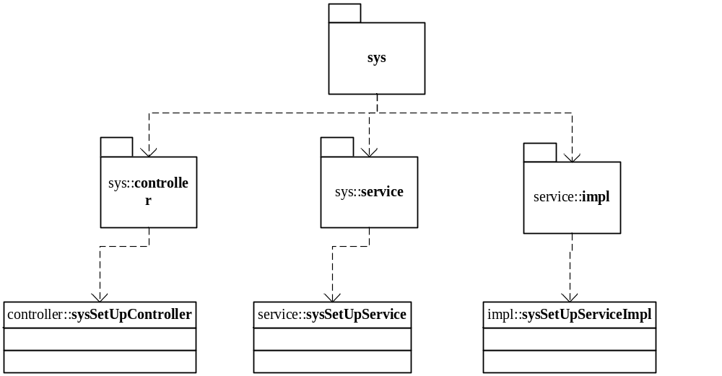

模块类说明
类名 | 说明 | 描述
com.eayun.sys.controller.sysSetUpController | 主机型号Controller
com.eayun.sys.service.sysSetUpService | 接口类
com.eayun.sys.service.Impl.sysSetUpServiceImpl | 实现类

默认子网

SysSetUpController
方法名 | 说明 | 描述 | 所需参数
findType | 查找 | 查找主机型号数据 | page，request
findSubNet | 查找子网 | 查找默认子网信息 | Page, request
addType | 增加 | 增加主机型号 | CloudFlavor  cloudFlavor
updateType | 编辑 | 编辑主机型号
deleteType | 删除 | 删除主机型号 | request
updateSubNet | 编辑默认子网 | 编辑默认子网 | request
deleteSubNet | 删除默认子网 | 删除默认子网 | request

@Controller
@RequestMapping("sys/setUp")
public class LogController {

@RequestMapping("/findType")
@ResponseBody
public String findType(Page page,HttpServletRequest request)throws Exception{
Try{
1，从request中获取前端提供的查询条件。
2，调用setUpTypeService中的findType方法查询具体数据
3，将获取到的数据到前端页面展示
}
Catch (Exception e){
e.printStackTrace();
throw new AppException("error.globe.system",e);
}
}
@RequestMapping("/addType")
@ResponseBody
public String addType (HttpServletRequest request,RespJSON respJson)
throws Exception{
try {
1,获取前端页面传过来的数据集合
2，调用setUpTypeService中的addOrUpdate方法把数据集合中的数据保存到数据库中
3，输出提示语
4,调用日志接口产生日志
} catch (Exception e) {
e.printStackTrace();
throw new AppException("error.globe.system",e);
}
return JSONObject.toJSON(respJson).toString();
}
@RequestMapping("/updateType")
@ResponseBody
public String updateType (HttpServletRequest request,RespJSON respJson)
throws Exception{
try {
1,获取前端页面传过来的数据集合
2，调用setUpTypeService中的UpdateType方法把数据集合中的数据保存到数据库中
3，输出提示语
4,调用日志接口产生日志
} catch (Exception e) {
e.printStackTrace();
throw new AppException("error.globe.system",e);
}
return JSONObject.toJSON(respJson).toString();
}

@RequestMapping("/deleteType")
@ResponseBody
public String del(HttpServletRequest request,RespJSON respJson)
throws Exception{
try {
1，获取前端提供的主机型号id
2，将id传到setUpTypeService中的del方法
3，根据返回标示输出提示内容
4，调用日志接口产生日志
} catch (Exception e) {
e.printStackTrace();
throw new AppException("error.globe.system",e);
}
return JSONObject.toJSON(respJson).toString();
}
@RequestMapping("/deleteSubNet")
@ResponseBody
public String deleteSubNet(HttpServletRequest request,RespJSON respJson)
throws Exception{
try {
1，获取前端提供的子网id
2，将id传到setUpTypeService中的deleteSubNet方法
3，根据返回标示输出提示内容
4，调用日志接口产生日志
} catch (Exception e) {
e.printStackTrace();
throw new AppException("error.globe.system",e);
}
return JSONObject.toJSON(respJson).toString();
}
@RequestMapping("/updateSubNet")
@ResponseBody
public String del(HttpServletRequest request,RespJSON respJson)
throws Exception{
try {
1，获取前端提供的子网id
2，将id传到setUpTypeService中的deleteSubNet方法
3，根据返回标示输出提示内容
4，调用日志接口产生日志
} catch (Exception e) {
e.printStackTrace();
throw new AppException("error.globe.system",e);
}
return JSONObject.toJSON(respJson).toString();
}

@RequestMapping("/findSubNet")
@ResponseBody
public String findSubNet(HttpServletRequest request,RespJSON respJson)
throws Exception{
try {
1，获取前端提供的客户id
2，将id传到setUpTypeService中的findSubNet方法
3，将结果返回前端展示
} catch (Exception e) {
e.printStackTrace();
throw new AppException("error.globe.system",e);
}
return JSONObject.toJSON(respJson).toString();
}

}

SysSetUpService
方法名 | 说明 | 描述 | 所需参数
findType | 查找 | 查找主机型号数据 | Page page，String name,String cusId
addType | 增加 | 增加主机型号 | setUpType setUpType
updateType | 更新 | 编辑主机型号 | setUpType setUpType
deleteType | 删除主机型号 |  | id
findSubNet | 查找默认子网列表 |  | cusId
updateSubNet | 更新默认子网 |  | id
deleteSubNet | 删除默认子网 |  | id

public interface setUpTypeService {
public void findType(Page page,Stirng title,String name,String cusId);
public void addType(setUpType setUpType) ;
public void updateType(setUpType setUpType) ;
public String deleteType(String id);

public void updateSubNet(CloudSubNet cloudSubNet) ;
public void deleteSubNet(String id) ;
public void findSubNet(String cusId) ;

}

SysSetUpServiceImpl
方法名 | 说明 | 描述 | 所需参数
findType | 查找 | 查找主机型号数据 | Page page，String name,String cusId
addType | 增加 | 增加主机型号 | setUpType setUpType
updateType | 更新 | 编辑主机型号 | setUpType setUpType
deleteType | 删除主机型号 |  | id
findSubNet | 查找默认子网列表 |  | cusId
updateSubNet | 更新默认子网 |  | id
deleteSubNet | 删除默认子网 |  | id

public interface SysSetUpService {
public void findType(Page page,Stirng title,String name,String cusId){
1,以客户id为条件查询主机型号
2，返回Controller

}
public void addType(CloudFlavor cloudFlavor){
1，hql.save()
2,返回执行结果（或者输出提示）
};
public void updateType(CloudFlavor cloudFlavor){
1，hql.update（cloudFlavor）
2，返回执行结果
};
public String deleteType(String id)
{
1，hql.delect(cloudFlavor);
2，返回执行结果
};

public void updateSubNet(CloudSubNet cloudSubNet)
{
1，hql.update(cloudSubNet)；
2，返回执行结果
} ;
public void deleteSubNet(String id,String prjId)
{

1,先将以前默认的子网设置为非默认的子网 sql: update cloud_subnetwork set is_default=’0’ where is_default=’1’ and prj_id=’prjId’
2,执行sql
3,将现在的子网设置成默认子网 sql: update cloud_subnetwork set is_default=’1’ where subnet_id=’id’
4，执行sql
5，返回结果
} ;
public void findSubNet(String cusId)
{
1，根据当前用户id获取项目id然后根据项目id获取子网数据
2，返回数据
} ;
}

